image001

**НЕГОСУДАРСТВЕННОЕ ОБРАЗОВАТЕЛЬНОЕ ЧАСТНОЕ УЧРЕЖДЕНИЕ ВЫСШЕГО ОБРАЗОВАНИЯ**

**«МОСКОВСКИЙ ФИНАНСОВО-ПРОМЫШЛЕННЫЙ УНИВЕРСИТЕТ «СИНЕРГИЯ»**

**Институт информационных технологий**

(наименование факультета/института)

**Направление/специальность подготовки:** 09.03.02 Информационные системы и технологии

(код и наименование направления /специальности подготовки)

**Профиль/специализация:** Разработка, сопровождение и обеспечение безопасности информационных систем

(наименование профиля/специализации)

**Форма обучения*:*** очная

(очная, очно-заочная, заочная)

***Лабораторный практикум №4.***

**На тему *Администрирование дисковых ресурсов. Файловые системы Microsoft Windows Server 2012.***

(наименование темы)

**По дисциплине Администрирование информационных систем**

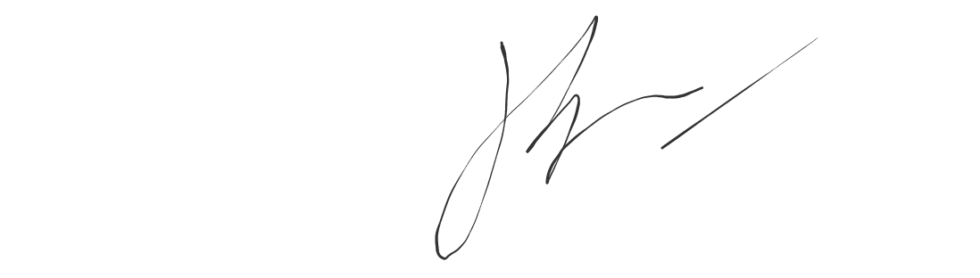

|  |  |  |  |
| --- | --- | --- | --- |
| **Обучающийся** | Рунов Алексей Алексеевич |  |  |
|  | (ФИО) |  | (подпись) |

**Москва 2024г**

### ***Задача:***

***Лабораторный практикум №4. Администрирование дисковых ресурсов. Файловые системы Microsoft Windows Server 2012.***

**1. Провести администрирование дисковых ресурсов сервера Microsoft Windows Server 2012 R2.**

**2. Задать параметры, указанные преподавателем. (Настройка виртуального RAID массива)**

### ***Пошаговое решение:***

### Лабораторный практикум №4. Администрирование дисковых ресурсов. Файловые системы Microsoft Windows Server 2012

Цель: Научиться администрировать дисковые ресурсы, настраивать RAID-массивы и выполнять другие операции с дисковыми ресурсами в Microsoft Windows Server 2012 R2.

### 1. Проведение администрирования дисковых ресурсов сервера Microsoft Windows Server 2012 R2

Что делаем: Управляем дисковыми ресурсами на сервере, включая добавление, удаление и настройку дисков и томов.

#### Шаги:

1. Открываем управление дисками:
   * Открываем Диспетчер серверов.
   * Переходим в Управление дисками. Это можно сделать через Управление компьютером -> Хранилище -> Управление дисками.
2. Добавляем новый диск:
   * В Управлении дисками выбираем пустой диск и нажимаем правой кнопкой мыши, затем выбираем Инициализировать диск.
   * Выбираем тип раздела: MBR (Master Boot Record) или GPT (GUID Partition Table), в зависимости от потребностей.
3. Создаём новый том:
   * После инициализации диска, нажимаем правой кнопкой на нераспределённое пространство и выбираем Создать простой том.
   * Указываем размер тома, букву диска и файловую систему (например, NTFS).
   * Завершаем создание тома, после чего он станет доступен в системе.
4. Настроим параметры существующих томов:
   * Для изменения размера тома, расширяем или сжимаем том с помощью соответствующих опций в Управлении дисками.
   * Если необходимо, создаём дополнительные разделы, используя свободное пространство на диске.
5. Проверяем состояние дисков:
   * Используем Диспетчер серверов для мониторинга состояния дисков. Если диск имеет ошибки или сбои, он будет помечен как "Неисправен" или "Предупреждение".
   * Для мониторинга SMART-статуса и диагностики дисков используем специализированные инструменты или команды PowerShell.

### 2. Задание параметров, указанных преподавателем (Настройка виртуального RAID массива)

Что делаем: Настроим виртуальный RAID массив на сервере для обеспечения отказоустойчивости и увеличения производительности.

#### Шаги:

1. Открываем средство управления RAID:
   * Открываем Диспетчер серверов и выбираем Управление хранилищем.
   * Переходим в раздел RAID-массивы в зависимости от наличия аппаратного RAID-контроллера (например, через утилиты производителя) или создаём программный RAID с помощью встроенных средств Windows.
2. Создаём программный RAID массив:
   * В Управлении дисками нажимаем правой кнопкой на Нераспределённое пространство и выбираем Создать зеркальный том (RAID 1), Создать том с чередованием (RAID 0) или Создать RAID 5 (если доступны более 2 дисков).
   * Выбираем диски, которые будут использоваться в массиве, и настраиваем параметры (например, размер блока, тип массива).
3. Настройка RAID 1 (зеркало):
   * Для создания RAID 1 выбираем два диска, которые будут зеркалироваться.
   * Выбираем Создать зеркальный том и следуем шагам мастера. Указываем букву диска, файловую систему (обычно NTFS) и завершаем создание.
   * RAID 1 предоставляет избыточность данных, т.е. информация будет записываться одновременно на оба диска.
4. Настройка RAID 0 (чередование):
   * Для создания RAID 0 выбираем два или больше дисков и выбираем Создать том с чередованием (RAID 0).
   * Важно: RAID 0 не предоставляет избыточности, но увеличивает производительность, так как данные распределяются между дисками.
   * Указываем параметры массива и завершаем создание.
5. Настройка RAID 5 (чередование с паритетом):
   * Для создания RAID 5 требуется минимум три диска. Выбираем диски и создаём массив с паритетом.
   * RAID 5 сочетает преимущества RAID 0 и RAID 1: увеличивает производительность и обеспечивает отказоустойчивость.
6. Проверка RAID массива:
   * После создания массива проверяем его состояние в Управлении дисками.
   * Убедимся, что все диски работают корректно и массив создан без ошибок.
   * Для диагностики и мониторинга состояния массива можно использовать встроенные утилиты или производственные утилиты RAID-контроллера.

### Резюме:

1. Администрирование дисков: Осуществляем настройку и управление дисками, создаём тома, расширяем и сжимаем диски через Управление дисками.
2. Настройка виртуального RAID массива: Настроим RAID массивы для повышения производительности и отказоустойчивости, используя инструменты Windows или аппаратные средства.